ｽﾍﾟｸﾄﾙﾗﾍﾞﾙ: ｽﾍﾟｸﾄﾙ 1

ﾗｲﾌﾞﾀｲﾑ 120.0 s

収集ｼﾞｵﾒﾄﾘ[度] :

試料傾斜角 = 0.0

方位角 = 0.0

ｴﾚﾍﾞｰｼｮﾝ = 30.0

加速電圧 = 10.00 kV

ｽﾍﾟｸﾄﾙ全ｶｳﾝﾄ数 = 187425

|  |  |  |  |
| --- | --- | --- | --- |
| ｻﾝﾌﾟﾙﾃﾞｰﾀ : | ｴﾈﾙｷﾞｰ[eV] | 分解能[eV] | ｶｳﾝﾄ数 |
| ｽﾄﾛｰﾌﾞ : | 3.8 | 51.78 | 1195716 |
|  |  |  |  |

定量最適化がおこなわれていません

ｽﾍﾟｸﾄﾙ処理 :

省略されたﾋﾟｰｸはありません

処理ｵﾌﾟｼｮﾝ : 酸素 ｽﾄｲｷｵﾒﾄﾘ (ﾉｰﾏﾗｲｽﾞ)

繰り返し回数 = 2

ｽﾀﾝﾀﾞｰﾄﾞ :

Na Albite 1999/06/01

Mg MgO 1999/06/01

Al Al2O3 1999/06/01

Si SiO2 1999/06/01

P GaP 1999/06/01

S FeS2 1999/06/01

K MAD-10 Feldspar 1999/06/01

Ca Wollastonite 1999/06/01

Cr Cr 1999/06/01

Mn Mn 1999/06/01

Fe Fe 1999/06/01

Ni Ni 1999/06/01

|  |  |  |  |  |  |
| --- | --- | --- | --- | --- | --- |
| 元素 | 質量濃度 | 原子数 | 化合物 | 化学式 |  |
|  | [%] | 濃度[%] | 濃度[%] |  |  |
| Na K | 0.57 | 0.46 | 0.77 | Na2O |  |
| Mg K | -30.71 | -23.11 | -50.92 | MgO |  |
| Al K | -0.86 | -0.58 | -1.62 | Al2O3 |  |
| Si K | -25.15 | -16.39 | -53.81 | SiO2 |  |
| P K | 53.24 | 31.45 | 121.98 | P2O5 |  |
| S K | 42.71 | 24.37 | 106.64 | SO3 |  |
| K K | -0.14 | -0.07 | -0.17 | K2O |  |
| Ca K | -0.10 | -0.05 | -0.14 | CaO |  |
| Cr K | 1.52 | 0.53 | 2.22 | Cr2O3 |  |
| Mn K | 3.34 | 1.11 | 4.31 | MnO |  |
| Fe K | -17.37 | -5.69 | -22.35 | FeO |  |
| Ni K | -5.43 | -1.69 | -6.91 | NiO |  |
| O | 78.39 | 89.66 |  |  |  |
| ﾄｰﾀﾙ | 100.00 |  |  |  |  |

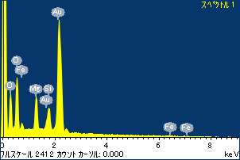

ﾌﾟﾛｼﾞｪｸﾄ : ﾌﾟﾛｼﾞｪｸﾄ 1

ｵｰﾅｰ : Administrator

領域 分析領域 12

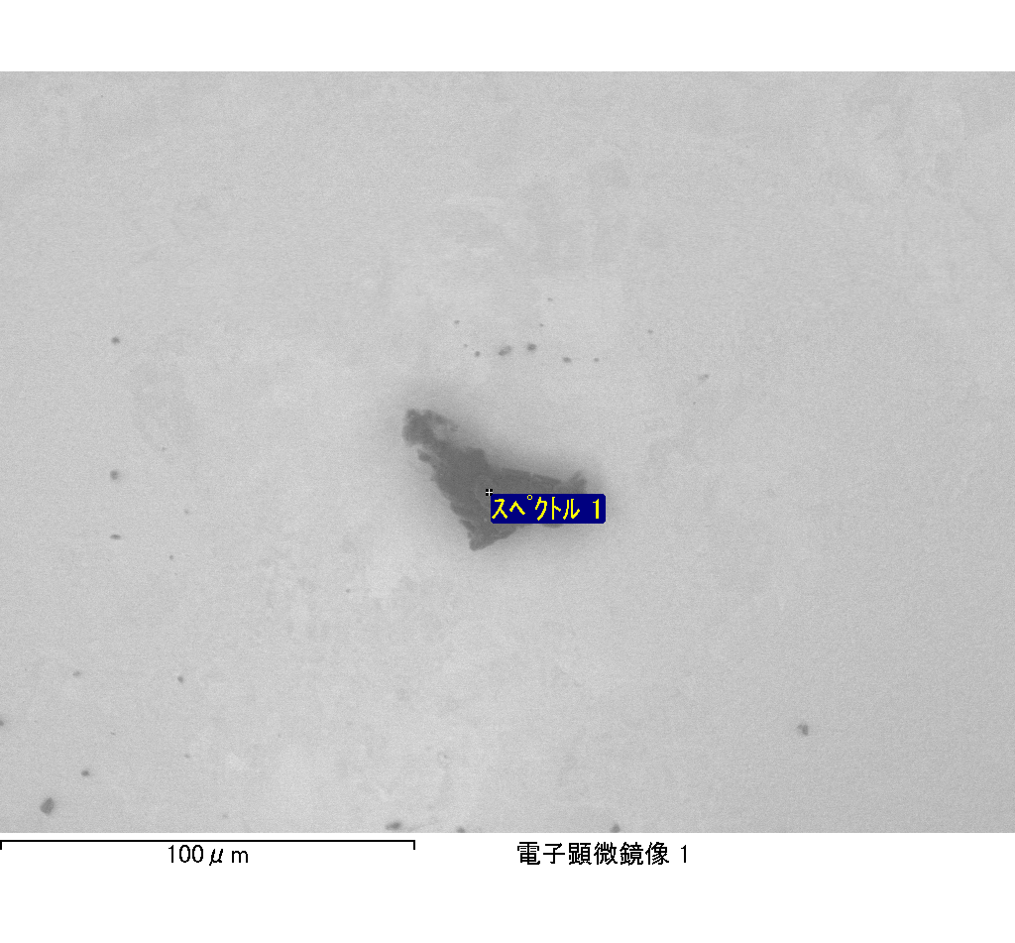

ｽﾍﾟｸﾄﾙﾗﾍﾞﾙ: ｽﾍﾟｸﾄﾙ 1

ﾗｲﾌﾞﾀｲﾑ 73.9 s

収集ｼﾞｵﾒﾄﾘ[度] :

試料傾斜角 = 0.0

方位角 = 0.0

ｴﾚﾍﾞｰｼｮﾝ = 30.0

加速電圧 = 10.00 kV

ｽﾍﾟｸﾄﾙ全ｶｳﾝﾄ数 = 106428

|  |  |  |  |
| --- | --- | --- | --- |
| ｻﾝﾌﾟﾙﾃﾞｰﾀ : | ｴﾈﾙｷﾞｰ[eV] | 分解能[eV] | ｶｳﾝﾄ数 |
| ｽﾄﾛｰﾌﾞ : | 3.8 | 51.90 | 736835 |
|  |  |  |  |

定量最適化がおこなわれていません

ｽﾍﾟｸﾄﾙ処理 :

定量計算に使用されていないﾋﾟｰｸ : 2.805 keV

処理ｵﾌﾟｼｮﾝ : 酸素 ｽﾄｲｷｵﾒﾄﾘ (ﾉｰﾏﾗｲｽﾞ)

繰り返し回数 = 1

ｽﾀﾝﾀﾞｰﾄﾞ :

Na Albite 1999/06/01

Mg MgO 1999/06/01

Al Al2O3 1999/06/01

Si SiO2 1999/06/01

P GaP 1999/06/01

S FeS2 1999/06/01

K MAD-10 Feldspar 1999/06/01

Ca Wollastonite 1999/06/01

Cr Cr 1999/06/01

Mn Mn 1999/06/01

Fe Fe 1999/06/01

Ni Ni 1999/06/01

|  |  |  |  |  |  |
| --- | --- | --- | --- | --- | --- |
| 元素 | 質量濃度 | 原子数 | 化合物 | 化学式 |  |
|  | [%] | 濃度[%] | 濃度[%] |  |  |
| Na K | -0.53 | -0.46 | -0.72 | Na2O |  |
| Mg K | 0.18 | 0.15 | 0.30 | MgO |  |
| Al K | -0.41 | -0.31 | -0.78 | Al2O3 |  |
| Si K | 0.18 | 0.13 | 0.38 | SiO2 |  |
| P K | 22.49 | 14.57 | 51.53 | P2O5 |  |
| S K | 20.21 | 12.64 | 50.47 | SO3 |  |
| K K | 0.74 | 0.38 | 0.89 | K2O |  |
| Ca K | 0.10 | 0.05 | 0.13 | CaO |  |
| Cr K | -0.77 | -0.30 | -1.12 | Cr2O3 |  |
| Mn K | -0.48 | -0.17 | -0.61 | MnO |  |
| Fe K | -3.68 | -1.32 | -4.73 | FeO |  |
| Ni K | 3.35 | 1.14 | 4.26 | NiO |  |
| O | 58.62 | 73.50 |  |  |  |
| ﾄｰﾀﾙ | 100.00 |  |  |  |  |

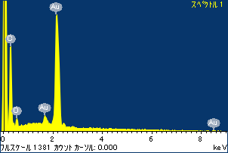

ﾌﾟﾛｼﾞｪｸﾄ : ﾌﾟﾛｼﾞｪｸﾄ 1

ｵｰﾅｰ : Administrator

領域 分析領域 13

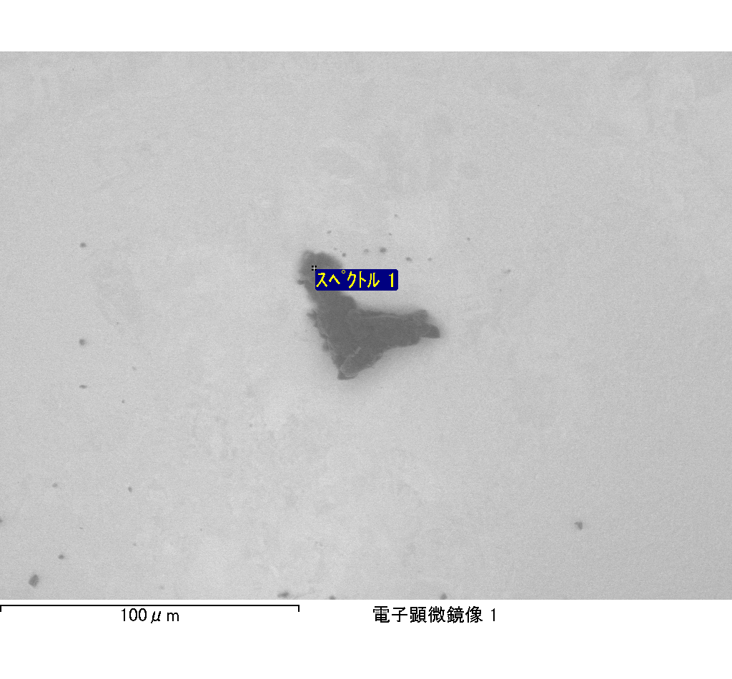

ｽﾍﾟｸﾄﾙﾗﾍﾞﾙ: ｽﾍﾟｸﾄﾙ 2

ﾗｲﾌﾞﾀｲﾑ 120.0 s

収集ｼﾞｵﾒﾄﾘ[度] :

試料傾斜角 = 0.0

方位角 = 0.0

ｴﾚﾍﾞｰｼｮﾝ = 30.0

加速電圧 = 10.00 kV

ｽﾍﾟｸﾄﾙ全ｶｳﾝﾄ数 = 176326

|  |  |  |  |
| --- | --- | --- | --- |
| ｻﾝﾌﾟﾙﾃﾞｰﾀ : | ｴﾈﾙｷﾞｰ[eV] | 分解能[eV] | ｶｳﾝﾄ数 |
| ｽﾄﾛｰﾌﾞ : | 3.8 | 51.83 | 1195938 |
|  |  |  |  |

定量最適化がおこなわれていません

ｽﾍﾟｸﾄﾙ処理 :

省略されたﾋﾟｰｸはありません

処理ｵﾌﾟｼｮﾝ : 酸素 ｽﾄｲｷｵﾒﾄﾘ (ﾉｰﾏﾗｲｽﾞ)

繰り返し回数 = 1

ｽﾀﾝﾀﾞｰﾄﾞ :

Na Albite 1999/06/01

Mg MgO 1999/06/01

Al Al2O3 1999/06/01

Si SiO2 1999/06/01

P GaP 1999/06/01

S FeS2 1999/06/01

K MAD-10 Feldspar 1999/06/01

Ca Wollastonite 1999/06/01

Cr Cr 1999/06/01

Mn Mn 1999/06/01

Fe Fe 1999/06/01

Ni Ni 1999/06/01

|  |  |  |  |  |  |
| --- | --- | --- | --- | --- | --- |
| 元素 | 質量濃度 | 原子数 | 化合物 | 化学式 |  |
|  | [%] | 濃度[%] | 濃度[%] |  |  |
| Na K | -0.50 | -0.45 | -0.68 | Na2O |  |
| Mg K | 0.34 | 0.29 | 0.56 | MgO |  |
| Al K | -0.20 | -0.15 | -0.37 | Al2O3 |  |
| Si K | -1.62 | -1.18 | -3.46 | SiO2 |  |
| P K | 23.62 | 15.67 | 54.11 | P2O5 |  |
| S K | 18.00 | 11.53 | 44.94 | SO3 |  |
| K K | -0.17 | -0.09 | -0.20 | K2O |  |
| Ca K | 0.39 | 0.20 | 0.54 | CaO |  |
| Cr K | 0.63 | 0.25 | 0.93 | Cr2O3 |  |
| Mn K | 0.55 | 0.21 | 0.71 | MnO |  |
| Fe K | 5.12 | 1.88 | 6.58 | FeO |  |
| Ni K | -2.89 | -1.01 | -3.67 | NiO |  |
| O | 56.72 | 72.85 |  |  |  |
| ﾄｰﾀﾙ | 100.00 |  |  |  |  |

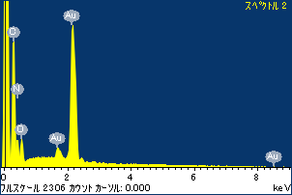

ﾌﾟﾛｼﾞｪｸﾄ : ﾌﾟﾛｼﾞｪｸﾄ 1

ｵｰﾅｰ : Administrator

領域 分析領域 13

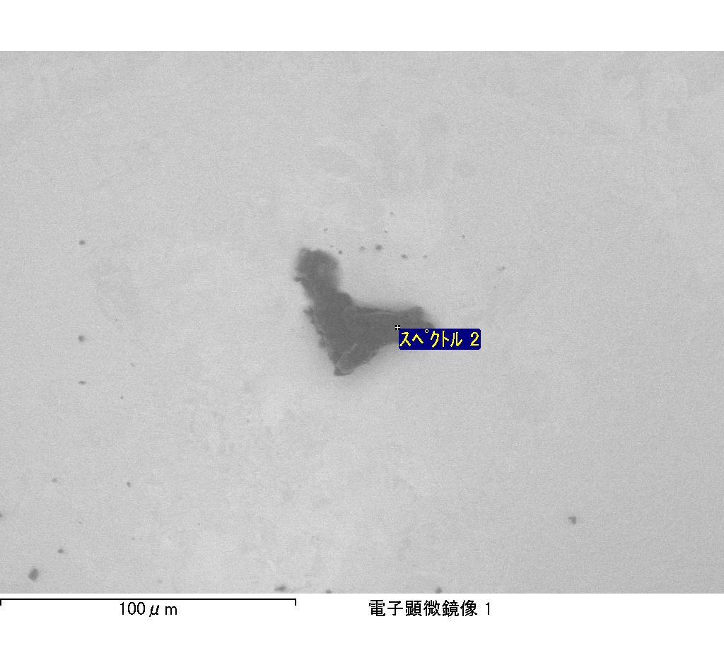

ｽﾍﾟｸﾄﾙﾗﾍﾞﾙ: ｽﾍﾟｸﾄﾙ 3

ﾗｲﾌﾞﾀｲﾑ 59.4 s

収集ｼﾞｵﾒﾄﾘ[度] :

試料傾斜角 = 0.0

方位角 = 0.0

ｴﾚﾍﾞｰｼｮﾝ = 30.0

加速電圧 = 10.00 kV

ｽﾍﾟｸﾄﾙ全ｶｳﾝﾄ数 = 83507

|  |  |  |  |
| --- | --- | --- | --- |
| ｻﾝﾌﾟﾙﾃﾞｰﾀ : | ｴﾈﾙｷﾞｰ[eV] | 分解能[eV] | ｶｳﾝﾄ数 |
| ｽﾄﾛｰﾌﾞ : | 3.8 | 51.86 | 593165 |
|  |  |  |  |

定量最適化がおこなわれていません

ｽﾍﾟｸﾄﾙ処理 :

省略されたﾋﾟｰｸはありません

処理ｵﾌﾟｼｮﾝ : 酸素 ｽﾄｲｷｵﾒﾄﾘ (ﾉｰﾏﾗｲｽﾞ)

繰り返し回数 = 1

ｽﾀﾝﾀﾞｰﾄﾞ :

Na Albite 1999/06/01

Mg MgO 1999/06/01

Al Al2O3 1999/06/01

Si SiO2 1999/06/01

P GaP 1999/06/01

S FeS2 1999/06/01

K MAD-10 Feldspar 1999/06/01

Ca Wollastonite 1999/06/01

Cr Cr 1999/06/01

Mn Mn 1999/06/01

Fe Fe 1999/06/01

Ni Ni 1999/06/01

|  |  |  |  |  |  |
| --- | --- | --- | --- | --- | --- |
| 元素 | 質量濃度 | 原子数 | 化合物 | 化学式 |  |
|  | [%] | 濃度[%] | 濃度[%] |  |  |
| Na K | -0.56 | -0.45 | -0.75 | Na2O |  |
| Mg K | -0.67 | -0.51 | -1.11 | MgO |  |
| Al K | -0.51 | -0.35 | -0.97 | Al2O3 |  |
| Si K | -0.50 | -0.33 | -1.07 | SiO2 |  |
| P K | 28.61 | 17.04 | 65.56 | P2O5 |  |
| S K | 23.26 | 13.38 | 58.08 | SO3 |  |
| K K | -0.56 | -0.27 | -0.68 | K2O |  |
| Ca K | 0.18 | 0.08 | 0.25 | CaO |  |
| Cr K | 0.56 | 0.20 | 0.82 | Cr2O3 |  |
| Mn K | 2.20 | 0.74 | 2.84 | MnO |  |
| Fe K | -0.82 | -0.27 | -1.06 | FeO |  |
| Ni K | -17.22 | -5.41 | -21.91 | NiO |  |
| O | 66.03 | 76.14 |  |  |  |
| ﾄｰﾀﾙ | 100.00 |  |  |  |  |

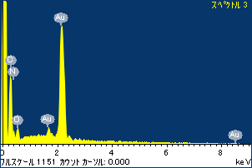

ﾌﾟﾛｼﾞｪｸﾄ : ﾌﾟﾛｼﾞｪｸﾄ 1

ｵｰﾅｰ : Administrator

領域 分析領域 13

